Пояснительная записка

Автор: Добрынинская Светлана 9А

Идея: Создание сайта для облегчения подбора книг.

Описание: для работы сайта использовались такие блоки: Flask, session, FlaskForm, StringField, PasswordField, BooleanField, SubmitField, DataRequired, request, render_template, sqlite3, json, render_template, flash, redirect, TextAreaField

Есть класс DB для работы с базами данных.

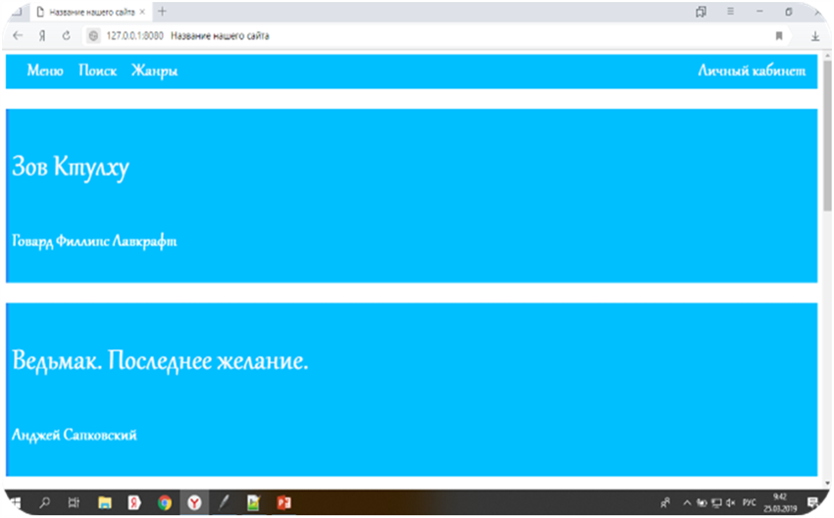Есть класс UserModel для добавления пользователей в базу данных. И классы LoginForm и registerForm для создания форм регистрации.